МІНІСТЕРСТВО ОСВІТИ І НАУКИ УКРАЇНИ

НАЦІОНАЛЬНИЙ УНІВЕРСИТЕТ «ЛЬВІСЬКА ПОЛІТЕХНІКА»

Кафедра ІСМ



**Звіт**

До лабораторної роботи №4

З дисципліни:

«Організація сховищ та просторів даних»

На тему:

**«Моделювання репозиторію метаданих у сховищах даних.**»

*Виконали:*

*студенти групи КН-47*

Іванов Вадим,

Шандра Олег

*Прийняв:*

*доцент* Лозицький О.А.

Львів 2018

**Мета роботи:** Вивчення порядку, методів та засобів створення структури та складу метаданих для сховищ даних за схемою Захмана, розроблення засобів навігації метаданих.

**Завдання:**

Порядок виконання роботи

− перелік, опис та обґрунтування метаданих всіх категорій за схемою Захмана;

− структура таблиць для зберігання метаданих всіх вимірів (категорій);

− приклади заповнення таблиць тестовими значеннями метаданих всіх категорій;

− опис екранної форми управління навігацією в репозиторії метаданих;

− опис екранних форм для відображення метаданих всіх вимірів (категорій);

− процедура для запуску методів, вказаних у репозиторії метаданих, на виконання.

**Теоретичні відомості:**

Метадані (від грецьк. Meta і лат. Data), буквально перекладається як «дані про дані», інформація про інший набір даних. Одне з корисних визначень наступне: «Метадані - це структуровані, кодовані дані, які описують характеристики об'єктів-носіїв інформації, що сприяють ідентифікації, виявленню, оцінювання, керуванню цими об'єктами». Майкл Брекет (Michael Brackett) визначає метадані (які він називає «даними про ресурси даних») як «будь-які дані про інформаційні ресурси організації». Адрієн Танненбаум (Adrienne Tannenbaum) називає метадані «детальним описом сутності даних». Ці визначення розкривають формулювання «дані про дані». Тема ця підіймається відтоді, як існують дані: метадані були необхідні для опису значення і властивостей інформації з метою кращого її розуміння, керування і використання. Класичним прикладом є бібліотеки. Книги (дані) можна класифікувати, керувати ними і знаходити тільки за допомогою відповідних метаданих (тобто заголовка, автора і ключових слів змісту). Зазвичай під метаданими розуміється будь-яка інформація, необхідна для аналізу, проектування, побудови, впровадження і застосування в комп'ютерній системі. У разі інформаційних систем метадані особливо спрощують керування, створення запитів, повноцінне використання і розуміння даних. Багато недавніх проектів, як наукові, так і практичні, напрямлені на вивчення метаданих. Ґенерування, зберігання і керування метаданими допомагають в підтримці використання величезних обсягів інформації, доступних в наші дні в будь-якій електронній формі. Оскільки все, з чим працює комп'ютер, за суттю є даними, і свого роду метадані супроводжують будь-які дані, то це поняття дотичне до будь-якої сфери застосувань і набуває різних форм залежно від застосування.

**Хід виконання завдання:**

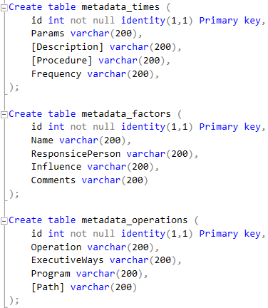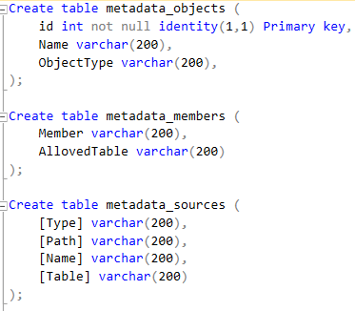

*Рис. 1. Створення таблиць метаданих.*

Визначення об'єктів (сутностей та їх властивостей) для моделі сховища даних, розробленого у попередніх роботах:

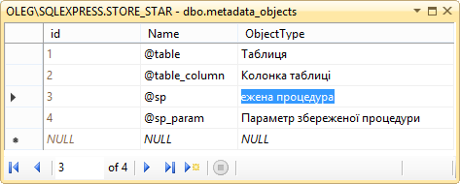

*Рис. 2.*

Визначення суб'єктів (персон, посадових осів та їх властивостей) для моделі сховища даних, розробленого у попередніх роботах:



*Рис. 2.*

Визначення місцезнаходження важливих елементів сховища даних для моделі, розробленої у попередніх роботах:

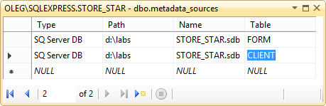

*Рис. 3.*

Визначення чинників, факторів впливу, які визначають розвиток та процеси функціонування сховища даних для моделі, розробленої у попередніх роботах:

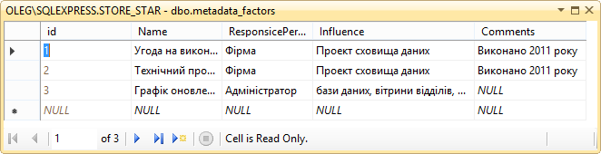

*Рис. 4.*

Визначення способів та засобів виконання певних дій для сховища даних для моделі, розробленої у попередніх роботах:

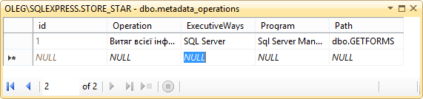

*Рис. 5.*

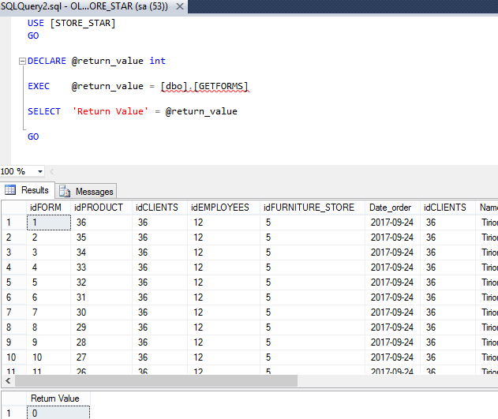

*Рис. 6. процедура для запуску методу, вказаного у репозиторії метаданих*

**Висновок:**

В результаті виконання даної роботи було вивчено порядок, методи та засоби створення структури та складу метаданих для сховищ даних за схемою Захмана, розроблено засоби навігації метаданих.